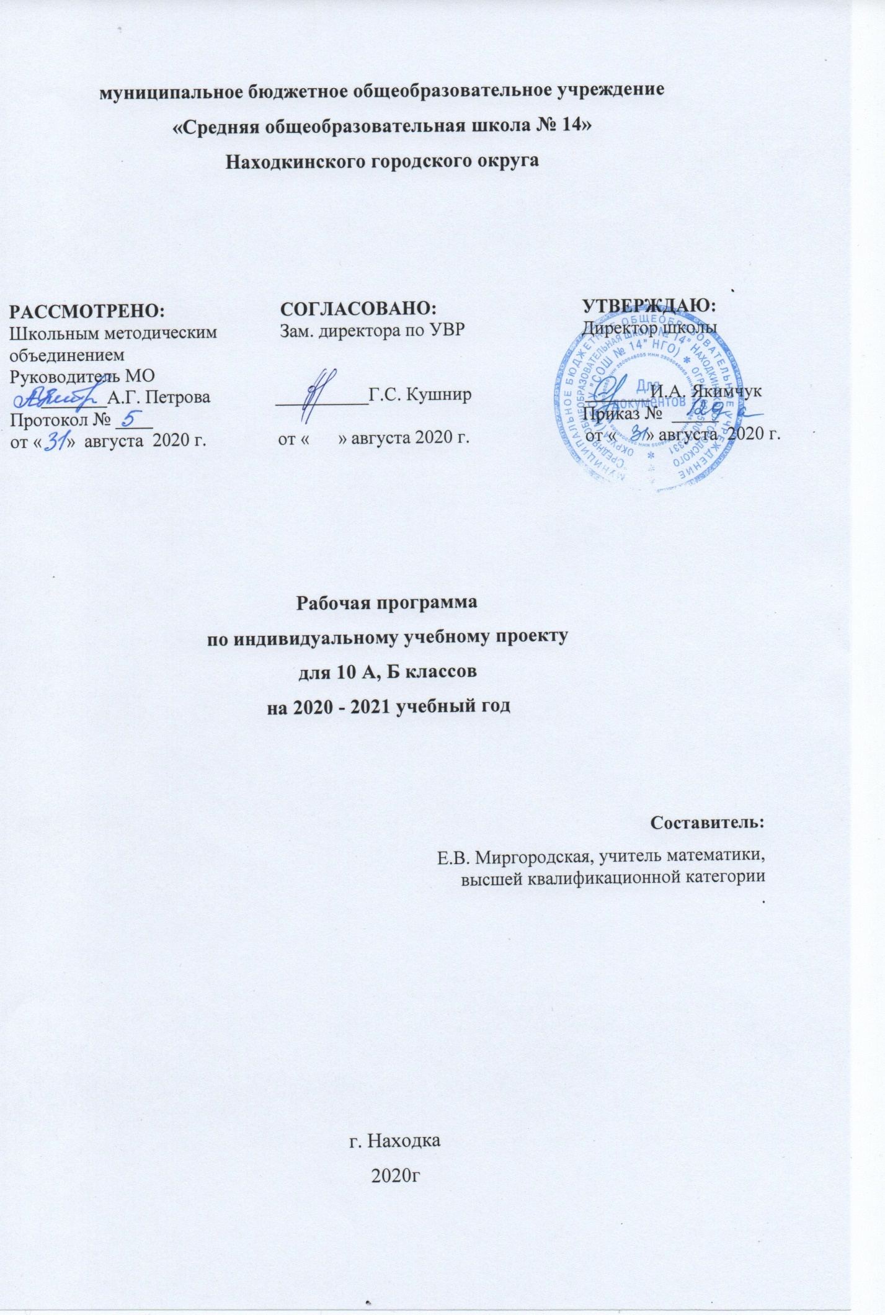

Содержание курса
Модуль 1. Культура и исследования и проектирования (11 ч)
Знакомство с современными научными представлениями о нормах проектной и исследовательской деятельности, а также анализ уже реализованных проектов.
Раздел 1.1. Что такое проект. Основные понятия, применяемые в области проектирования. Проекты: технологические, социальные, экономические, волонтёрские, организационные, смешанные проекты.
Раздел 1.2. Анализ проекта.
Раздел 1.3. Выдвижение идеи проекта. Процесс проектирования и его отличие от других профессиональных занятий.
Раздел 1.4. «Сто двадцать лет на службе стране». Проект П. А. Столыпина.
Рассмотрение примера масштабного проекта от первоначальной идеи с системой аргументации до полной его реализации.
Раздел 1.5. Техническое проектирование и конструирование. Разбор понятий: проектно-конструкторская деятельность, конструирование, техническое проектирование.
Раздел 1.6. Социальное проектирование как возможность улучшить социальную сферу и закрепить определённую систему ценностей в сознании учащихся.
Раздел 1.7. Волонтёрские проекты и сообщества. Виды волонтёрских проектов: социокультурные, информационно-консультативные, экологические.
Раздел 1.8. Знакомство и обсуждение социального проекта «Дети одного Солнца», разработанного и реализованного старшеклассником.
Раздел 1.9. Возможности IT-технологий для решения практических задач в разных сферах деятельности человека.
Раздел 1.10. Исследование как элемент проекта и как тип деятельности.
Основные элементы и понятия, применяемые в исследовательской деятельности: исследование, цель, задача, объект, предмет, метод и субъект исследования.
Модуль 2. Самоопределение (8 ч)
Раздел 2.1. Проекты и технологии: выбор сферы деятельности.
Раздел 2.2. Создаём элементы образа будущего: что мы хотим изменить своим проектом.
Раздел 2.3. Формируем отношение к проблемам.
Раздел 2.4. Знакомимся с проектными движениями.
Раздел 2.5. Первичное самоопределение. Обоснование актуальности темы для проекта/исследования.
Модуль 3. Замысел проекта (9 ч)
Раздел 3.1. Понятия «проблема» и «позиция» в работе над проектом.
Раздел 3.2. Выдвижение и формулировка цели проекта.
Раздел 3.3. Целеполагание, постановка задач и прогнозирование результатов проекта.
Раздел 3.4. Роль акции в реализации проектов.
Раздел 3.5. Ресурсы и бюджет проекта.
Раздел 3.6. Поиск недостающей информации, её обработка и анализ.
Модуль 4. Условия реализации проекта (6 ч)
Анализ необходимых условий реализации проектов и знакомство с понятиями разных предметных дисциплин.
Раздел 4.1. Планирование действий. Освоение понятий: планирование, прогнозирование, спонсор, инвестор, благотворитель.
Раздел 4.2. Источники финансирования проекта. Освоение понятий: кредитование, бизнес-план, венчурные фонды и компании, бизнес-ангелы, долговые и долевые ценные бумаги, дивиденды, фондовый рынок, краудфандинг.
Раздел 4.3. Сторонники и команда проекта, эффективность использования вклада каждого участника. Особенности работы команды над проектом, проектная команда, роли и функции в проекте.
Раздел 4.4. Модели и способы управления проектами.
Планируемые результаты
В результате учебно-исследовательской и проектной деятельности обучающиеся научатся:
–формулировать научную гипотезу, ставить цель в рамках исследования и проектирования, исходя из культурной нормы и сообразуясь с представлениями об общем благе;
–восстанавливать контексты и пути развития того или иного вида научной деятельности, определяя место своего исследования или проекта в общем культурном пространстве;
–отслеживать и принимать во внимание тренды и тенденции развития различных видов деятельности, в том числе научных, у читывать их при постановке собственных целей;
–оценивать ресурсы, в том числе и нематериальные (такие, как время), необходимые для достижения поставленной цели;
–находить различные источники материальных и нематериальных ресурсов, предоставляющих средств, а для проведения исследований и реализации проектов в различных областях деятельности человека;
– вступать в коммуникацию с держателями различных типов ресурсов, точно и объективно презентуя свой проект или возможные результаты исследования, с целью обеспечения продуктивного взаимовыгодного сотрудничества;
–самостоятельно и совместно с другими авторами разрабатывать систему параметров и критериев оценки эффективности и продуктивности реализации проекта или исследования на каждом этапе реализации и по завершении работы;
–адекватно оценивать риски реализации проекта и проведения исследования
и предусматривать пути минимизации этих рисков;
–адекватно оценивать последствия реализации своего проекта (изменения, которые он повлечет в жизни других людей, сообществ);
–адекватно оценивать дальнейшее развитие своего проекта или исследования, видеть возможные варианты применения результатов.
обучающиеся получат представление:
–о философских и методологических основаниях научной деятельности и научных методах, применяемых в исследовательской и проектной деятельности;
–о таких понятиях, как концепция, научная гипотеза, метод, эксперимент, надежность гипотезы, модель, метод сбора и метод анализа данных;
–о том, чем отличаются исследования в гуманитарных областях от исследований в естественных науках;
–об истории науки;
–о новейших разработках в области науки и технологий;
–о правилах и законах, регулирующих отношения в научной, изобретательской и исследовательских областях деятельности (патентное право, защита авторского права и др.);
–о деятельности организаций, сообществ и структур, заинтересованных в результатах исследований и предоставляющих ресурсы для проведения исследований и реализации проектов (фонды, государственные структуры, краудфандинговые структуры и др.);
Обучающиеся получат возможность научиться:
–решать задачи, находящиеся на стыке нескольких учебных дисциплин;
–использовать основной алгоритм исследования при решении своих учебно-познавательных задач;
–использовать основные принципы проектной деятельности при решении своих учебно-познавательных задач и задач, возникающих в культурной и социальной жизни;
–использовать элементы математического моделирования при решении исследовательских задач;
–использовать элементы математического анализа для интерпретации результатов, полученных в ходе учебно-исследовательской работы.

Календарно-тематическое планирование
Индивидуальный учебный проект
10 а, б классы
№ п/п | № урока | Тема урока | Дата проведения
 |  |  | план | Факт
Модуль 1. Культура исследования и проектирования (11 ч)
1 | 1 | Что такое проект и почему  реализация проекта — это сложно, но интересно
2 | 2 | Учимся анализировать проекты
3 | 3 | Выдвижение проектной идеи как формирование образа будущего
4 | 4 | «Сто двадцать лет на  службе стране» — проект П. А. Столыпина
5 | 5 | Техническое проектирование и конструирование как типы  деятельности
6 | 6 | Социальное проектирование: как сделать лучше общество, в котором мы живём
7 | 7 | Волонтёрские проекты и сообщества
8 | 8 | Анализируем проекты сверстников: социальный проект «Дети одного  Солнца»
9 | 9 | Анализируем проекты сверстников: возможности IT-технологий для  междисциплинарных проектов.
10 | 10 | Исследование как элемент проекта и как тип деятельности
11 | 11 | Исследование как элемент проекта и как тип деятельности
Модуль 2. Самоопределение (8 ч)
12 | 1 | Проекты и технологии: выбираем сферы деятельности
13 | 2 | Проекты и технологии: выбираем сферы деятельности
14 | 3 | Создаём элементы образа будущего: что мы хотим изменить своим проектом.
15 | 4 | Формируем отношение к проблемам: препятствие или побуждение к действию?
16 | 5 | Формируем отношение к проблемам: препятствие или побуждение к действию?
17 | 6 | Знакомимся с проектными  движениями
18 | 7 | Первичное самоопределение.  Обоснование актуальности  темы для проекта или исследования
19 | 8 | Первичное самоопределение.  Обоснование актуальности  темы для проекта или исследования
Модуль 3. Замысел проекта (9ч.)
20 | 1 | Понятия «проблема» и «позиция»  При осуществлении проектирования
21 | 2 | Формулирование цели проекта
22 | 3 | Целеполагание и постановка задач. Прогнозирование результатов проекта
23 | 4 | Роль акции в реализации проекта
24 | 5 | Ресурсы и бюджет проекта
25 | 6 | Поиск недостающей информации, её обработка и анализ
26 | 7 | Поиск недостающей информации, её обработка и анализ
27 | 8 | Поиск недостающей информации, её обработка и анализ
28 | 9 | Поиск недостающей информации, её обработка и анализ
Модуль 4. Условия реализации проекта (6 ч)
29 | 1 | Планирование действий — шаг за шагом по пути к реализации проекта
30 | 2 | Планирование действий — шаг за шагом по пути к реализации проекта
31 | 3 | Источники финансирования проекта
32 | 4 | Источники финансирования проекта
33 | 5 | Сторонники и команда проекта: как эффективно использовать уникальный вклад каждого участник
34 | 6 | Модели управления проектами

